المـــــــــــــــــــــــــــــــــــــــــــــادة : علوم الطبيعة و الحياة أستاذ المــــــــــــــــــــادة : بن قيدة محمد
المجال التعلمي (01) : آليات التنظيم على مستوى العضوية الفئة المستهدفــــــــة : 2 ع تج
الوحدة التعلمية (01) : التنظيم العصبي المدة الزمنيــــــــــــــــــة : ساعتان
النشاط (02) : البنيات التشريحية المتدخلة في المنعكس العضلي نوع الحصـــــــــــــــــــــة : وثائقية
الأهداف التعلمية  يحدد دور النظام العصبي في التنظيم الوظيفي للعضوية:  - يتعرف على البنيات التشريحية المتدخلة في المنعكس العضلي. | الكفاءة القاعدية  يقترح حلولا عقلانية مبنية على أسس علمية من أجل المحافظة على الصحة على ضوء المعلومات المتعلقة بدور كل من النظام العصبي و الهرموني في التنظيم الوظيفي للعضوية.
المعارف المبنية
يتطلب حدوث المنعكس العضلي تدخل البنيات التالية:
- مستقبل حسي: المغزل العصبي العضلي الذي يتواجد في مركز العضلة ويتشكل من ألياف عضلية حساسة لتمدد
العضلة والمرتبطة مع الألياف العصبية الحسية.
- ناقل حسي: الألياف العصبية الحسية للعصب الشوكي.
- مركز عصبي: النخاع الشوكي.
- ناقل حركي: الألياف العصبية الحركية للعصب الشوكي.
- أعضاء منفذة: العضلات الباسطة والقابضة.
الوسائل المستعملة  - وثائق من الكتاب المدرسي  - السبورة  - جهاز العرض الرقمي | الأهداف المنهجية  - تجنيد المكتسبات القبلية.  - طرح فرضيات و التحقق منها.  - استقصاء المعلومات.  - إيجاد علاقة منطقية بين المعطيات.
سير الدرس
- وضعية الانطلاق:
يتطلب الحفاظ على توازن وضعية الجسم تدخل مجموعة من المنعكسات العضلية، حيث يتدخل في كل منعكس عضلي عدة عناصر تشريحية تؤمن تقلص العضلة استجابة لتمددها.
المشكلة: ماهي العناصر التشريحية المتدخلة في المنعكس العضلي؟
- الفرضيات:
- العناصر التشريحية المتدخلة في المنعكس العضلي هي: المستقبل الحسي، الناقل الحسي، المركز العصبي، الناقل الحركي و العضو المنفذ.
1/ تذكير بالمكتسبات حول القوس الانعكاسية
لغرض التذكير بالعناصر التشريحية المتدخلة في المنعكس العضلي نقترح المخطط التالي:

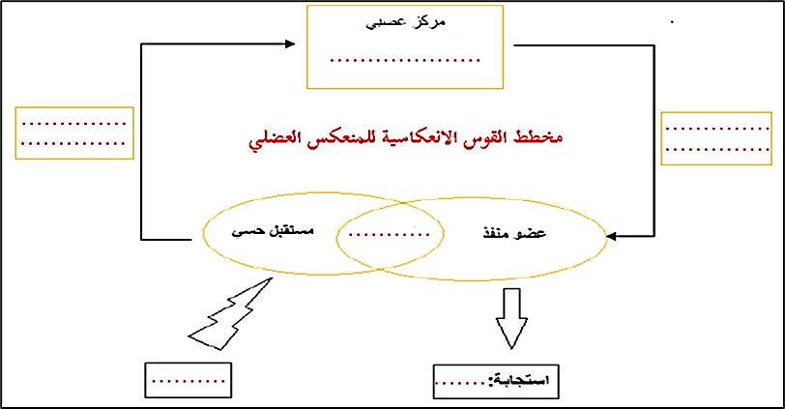
--------------------------------------------------------------------
- التعليمات:
- بالاعتماد على مكتسباتك، أكمل المخطط.
--------------------------------------------------------------------
- الإجابة:
- إكمال المخطط:
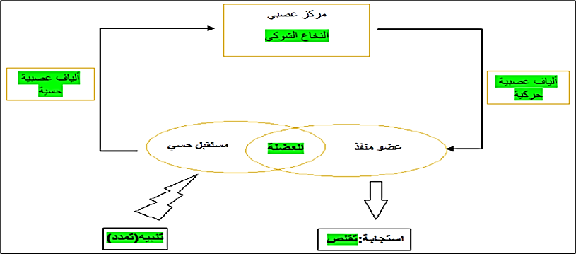
2/ بنيات العناصر التشريحية المتدخلة في المنعكس العضلي و الدور المزدوج للعضلة
لغرض التعرف على بنيات العناصر التشريحية المتدخلة في المنعكس العضلي و التي تجعل العضلة تلعب دورا مزدوجا نجري الدراسة التالية:
- الوثيقتان 1 و 2 ص 14
تمثل الوثيقتان صور بالمجهر الضوئي مع رسوماتهما التخطيطية لمقطع نسيجي في عضلة تظهر نمطين من الاتصالات العصبية العضلية بحيث:
* الوثيقة 1 تمثل صورة بالمجهر الضوئي لمغزل عصبي عضلي و رسم تخطيطي له.
* الوثيقة 2 تمثل صورة بالمجهر الضوئي للوحة محركة و رسم تخطيطي لها.

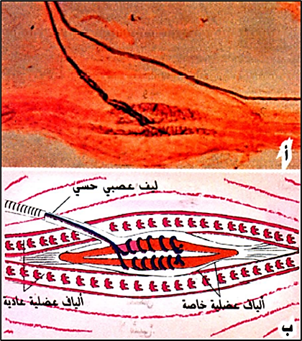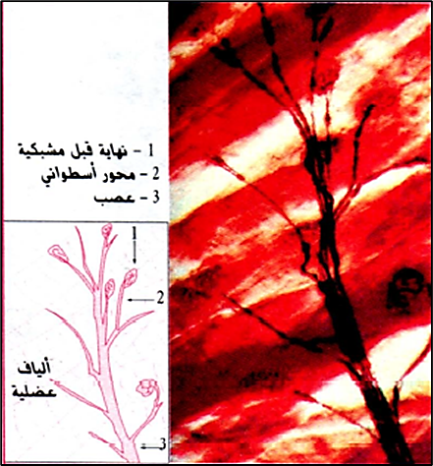
--------------------------------------------------------------------
- وثيقة خارجية: (تذكير ببنية النخاع الشوكي)
يمثل الشكل (أ) من الوثيقة التالية مقطع عرضي في النخاع الشوكي، بينما يمثل الشكل (ب) من نفس الوثيقة جزء من المادة الرمادية و البيضاء.
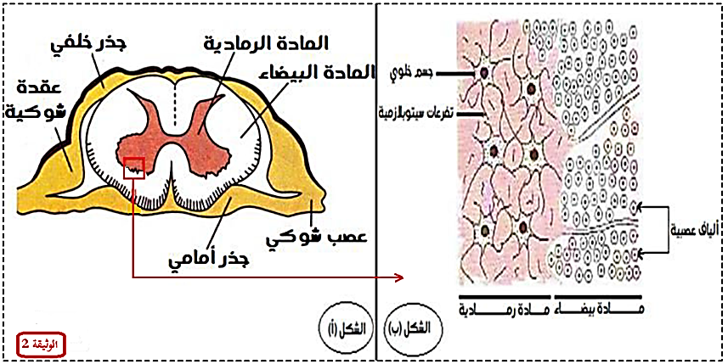
--------------------------------------------------------------------
- الوثيقة 4 ص 15: (تجارب بال و ماجندي)
أجريت التجارب على كلاب صغیرة، عمرها 6 أسابیع (النخاع الشوكي و الدماغ سلیمان).
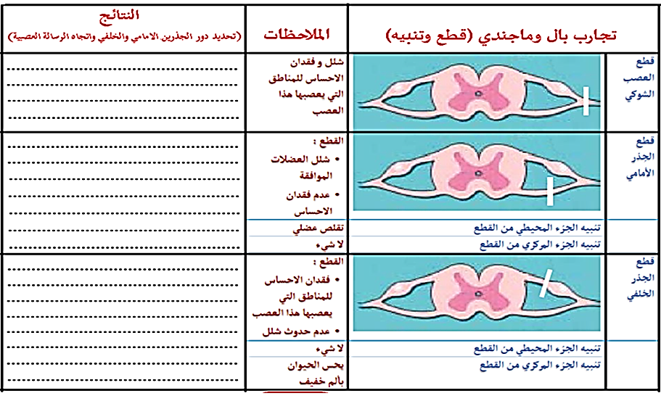
--------------------------------------------------------------------
- معطيات طبية ص 16
يمكن للمنعكس الأخيلي أن يختفي نتيجة حادث بسبب خلل أو قطع في النخاع الشوكي أو ضغط العصب الوركي الذي يصل بين النخاع الشوكي وعضلة ربلة الساق.
--------------------------------------------------------------------
- الوثيقة 5 ص 16
إليك المعطيات التالية:
1- يؤدي قطع الطرق العصبية (أعلى البصلة السيسائية الذي يمنع الاتصالات بين المخ و النخاع الشوكي) إلى تقلص عضلات الجسم الباسطة: تكون الأطراف الأربعة ممدودة، الرأس و الذيل قائمين و تكون زيادة في مقوية العضلات الباسطة.
2- الاستجابة لتغيرات وضعية الرأس:
* عند رفع رأس القط السابق (أ1) نلاحظ انثناء الأطراف الخلفية و زيادة في تمدد الأطراف الأمامية (أ2).
* عند خفض رأس نفس الحيوان (ب1) نحصل على نتيجة عكسية (ب2).
3- حيوان شوكي: للحصول على حيوان شوكي نقوم بإحداث قطع بين البصلة السيسائية و النخاع الشوكي فيرتخي الجسم كله (انعدام المقوية العضلية)، تكون أطرافه مرتخية و عديمة الحركة و لا يمكن الحصول على أي منعكس للحفاظ على وضعية الجسم.
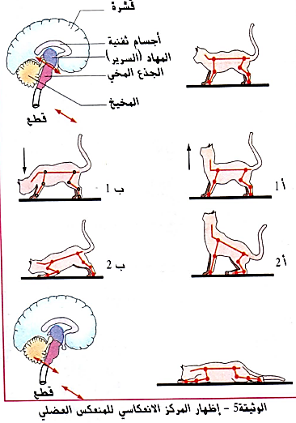
--------------------------------------------------------------------
- التعليمات:
- باستغلال الوثائق و النتائج التجريبية، حدد مختلف البنيات التشريحية المتدخلة في المنعكس العضلي مستنتجا الدور المزدوج للعضلة.
--------------------------------------------------------------------
- الإجابة:
- تحديد مختلف البنيات التشريحية المتدخلة في المنعكس العضلي و استنتاج الدور المزدوج للعضلة:
- استغلال الوثيقتين 1 و 2:
تمثل الوثيقة 1 صورة بالمجهر الضوئي لمغزل عصبي عضلي و رسم تخطيطي تفسيري له حيث نلاحظ ألياف عضلية خاصة (حساسة لتمدد العضلة) تلتف حولها ألياف عصبية حسية مشكلة تراكيب مغزلية الشكل تدعى المغزل العصبي العضلي.
تمثل الوثيقة 2 صورة بالمجهر الضوئي للوحة محركة و رسم تخطيطي لها حيث نلاحظ ألياف عضلية تقلصية مرتبطة مع نهايات عصبية لعصبونات محركة مشكلة تراكيب تدعى اللوحة المحركة.
- الإستنتاج: تلعب العضلة دور مستقبل حسي و منفذ حركي بفضل التعصيب المزدوج من خلال احتوائها على:
- المغزل العصبي العضلي: الذي يلعب دور مستقبل حسي في العضلة فيرسل رسائل عصبية حسية إلى المركز العصبي عن طريق الألياف العصبية الحسية.
- اللوحة المحركة: التي تسمح للعضلة بالقيام بدور المنفذ الحركي و تؤمن انتقال الرسالة العصبية الحركية الى العضلة.
- ملاحظة:
تحتوي أوتار العضلات أيضا على نهايات عصبية حسية، تشكل بنيات خاصة تدعى الأجسام العصبية الوترية الغولجية التي تعمل على إسترخاء العضلة عند تمددها الشديد حفاظا على سلامتها.
- استغلال الوثيقة الخارجية:
تمثل الوثيقة رسومات تخطيطية توضح بنية النخاع الشوكي حيث نلاحظ أنه يتكون من: مادة رمادية مركزية متكونة من أجسام خلوية، و مادة بيضاء محيطية متكونة من ألياف عصبية أغلبها محاط بغمد النخاعين.
--------------------------------------------------------------------
- استغلال الوثيقة 4: (إكمال نتائج الجدول)
- يحتوي العصب الشوكي على ألياف عصبية حسية وألياف عصبية حركية فهو عصب مختلط.
- يحتوي الجذر الأمامي للنخاع الشوكي على ألياف عصبية حركية، و تنتقل الرسالة العصبية في الاتجاه النابذ (من المركز الى المحيط).
- يحتوي الجذر الخلفي للنخاع الشوكي على ألياف عصبية حسية، و تنتقل الرسالة العصبية في الاتجاه الجابذ (من المحيط الى المركز).
- الإستنتاج: تنتقل الرسائل العصبية خلال المنعكس العضلي على طول الألياف العصبية الحسية و الحركية المكونة للأعصاب الشوكية.
--------------------------------------------------------------------
- استغلال المعطيات الطبية:
من خلال المعطيات الطبية يتبين أن سلامة النخاع الشوكي و طرق اتصاله بعضلة ربلة الساق شرط لحدوث المنعكس الأخيلي.
- الإستنتاج: النخاع الشوكي هو المركز العصبي المسؤول عن المنعكسات العضلية و عن الحفاظ على وضعية الجسم.
--------------------------------------------------------------------
- استغلال الوثيقة 5:
- يؤدّي قطع الطرق العصبية بين المخ و البصلة السيسائية عند القط إلى تقلصّ العضلات الباسطة للجسم و زيادة مقويتها العضلية، و هذا يدل على أن للمخ دور في تخفيف المقوية العضلية (شدة المنعكس العضلي) للعضلات الباسطة للجسم.
- عند رفع و خفض رأس القط السابق نلاحظ أن الحيوان بقي قادرا على الحفاظ على توازن وضعية جسمه، و هذا يدل عل أن المخ ليس المركز العصبي المسؤول عن المنعكسات العضلية.
- يؤدي قطع الطرق العصبية بين البصلة السيسائية و النخاع الشوكي إلى الحصول على حيوان شوكي، فنلاحظ ارتخاء كلّ جسم الحيوان و تنعدم لديه منعكسات الحفاظ على توازن وضعية الجسم، و هذا يدل على أن للبصلة السيسائية دور في زيادة المقوية العضلية (شدة المنعكس العضلي).
- الاستنتاج: رغم كون النخاع الشوكي هو المركز العصبي المسؤول عن المنعكسات العضلية وعن المقوية العضلية، إلا أنه لا يعمل لوحده، فنشاطه يتأثر بالمراكز العصبية العليا حيث أنّ المخ يخفّف من المقوية العضلية بينما البصلة السيسائية تزيدها، إذن المراكز العصبية العليا تنظم عمل النخاع الشوكي.
--------------------------------------------------------------------
* ومنه: (الخلاصة)
الخلاصة
يتطلب حدوث المنعكس العضلي تدخل البنيات التالية:
- مستقبل حسي: المغزل العصبي العضلي الذي يتواجد في مركز العضلة و يتشكل من ألياف عضلية حساسة لتمدد العضلة و المرتبطة مع الألياف العصبية الحسية.
- ناقل حسي: الألياف العصبية الحسية للعصب الشوكي.
- مركز عصبي: النخاع الشوكي.
- ناقل حركي: الألياف العصبية الحركية للعصب الشوكي.
- أعضاء منفذة: العضلات الباسطة والقابضة.
التقويم
- أنجز رسما تخطيطيا توضح من خلاله العناصر التشريحية المتدخلة في المنعكس العضلي مبرزا فيه مسار الرسالة العصبية.
--------------------------------------------------------------------
الإجابة

